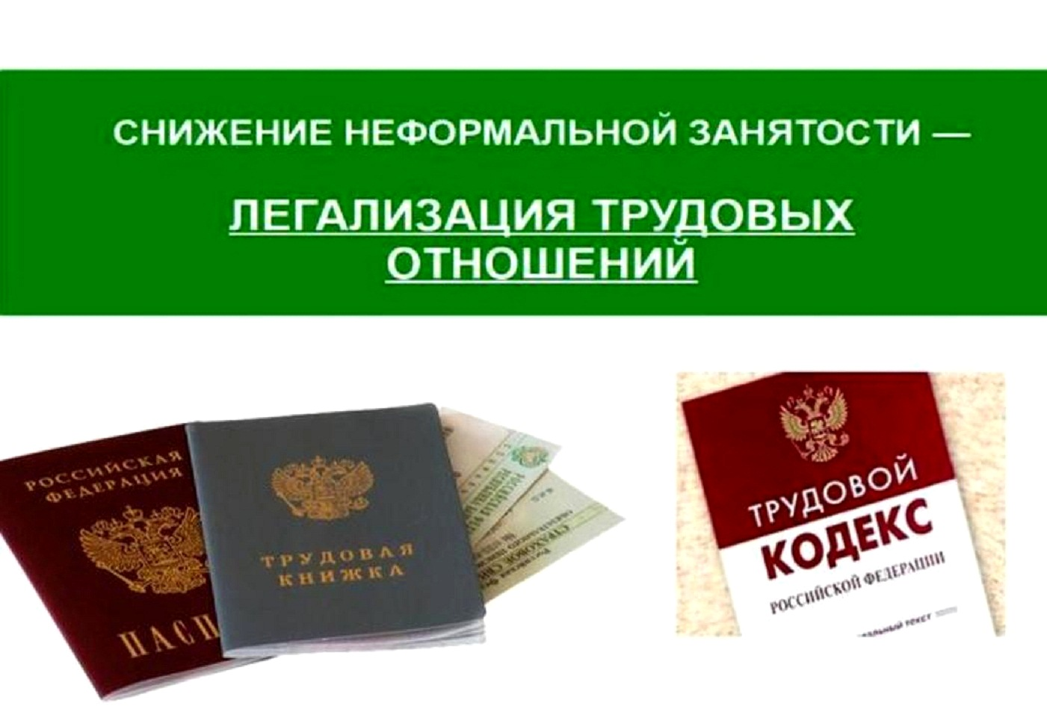

**Неформальная занятость** продолжает быть одной из самых актуальных проблем в отношениях между работодателем и работником.  Недобросовестные работодатели в целях экономии и ухода от налоговых и других обязательных платежей, принимая работника, отказывают ему в оформлении трудовых отношений, то есть предлагают работать нелегально. Да и сами работники зачастую предпочитают работать без официального оформления.  
 Почему граждане переходят в неформальную занятость? Здесь существует несколько основных причин: низкая правовая культура населения, невозможность устроиться в договорной форме (большая конкуренция, маленькая заработная плата, нежелание работодателя выплачивать налоги), гибкий график работы, дополнительный доход, нежелание работать под надзором начальства или в коллективе, устройство на работу без соответствующего уровня образования и квалификации. Молодежь склонна к неформальной занятости ввиду невозможности устроиться без опыта работы, отсутствия образования, сложности совмещения учебы и трудовой деятельности .  
 В результате создается неформальный сектор рынка труда, на котором работники практически лишены возможности социальной и правовой защиты. На уровне предприятия использование неформальной занятости представляется, на первый взгляд, выгодным, так как приводит к снижению издержек и росту прибыли. Однако, в случае применения к предприятию санкций (штрафов, запретов на деятельность и прочее) эффект может оказаться и негативным. В каждом конкретном случае работодатель сам соизмеряет выгоду от использования

неформалов с риском. Кроме того, уклонение работодателей от уплаты налогов и страховых взносов на доходы нанимаемых работников вполне можно рассматривать как хищение государственных денежных средств, которые должны пополнить социальные фонды, выступающие в качестве резерва и привести к стабильности в социальной сфере в целом. Проблема неформальной занятости и выплата неофициальной заработной платы является очень важной в настоящий момент, так как потеря государством налоговых выплат и социальных взносов, может существенно затруднить выполнение не только программ инвестиционного развития или благоустройства, но и выполнение социальных обязательств государства перед населением. Легализация трудовых отношений является решительной мерой борьбы с «теневой» занятостью. Решить эту проблему без участия самих работников, соглашающихся на неформальные трудовые отношения, получающих заработную плату «в конверте», практически невозможно. Администрацией Озинского муниципального района принимаются меры, направленные на снижение неформальной занятости, легализацию заработной платы, эффективной занятости населения. На территории муниципального района работа по снижению неформальной занятости проводится координационной комиссией по вопросам заработной платы и организации мероприятий, направленных на легализацию трудовых отношений и снижение неформальной занятости, заседания которой проводятся регулярно. Так, по состоянию на 18.06.2024 года проведено 14 заседаний комиссии. Факты неформальной занятости выявлены у 15 хозяйствующих субъектов, расположенных на территории муниципального района, с 38 наемными работниками заключены трудовые договора, что составляет 45,8 % к целевому показателю, установленному по району на 2024 год. С учетом 4 зарегистрированных индивидуальных предпринимателя и 1 самозанятого целевой показатель исполнен на 51,8 %. В отношении 9 хозяйствующих субъектов, неоднократно допустивших нарушения в сфере трудового законодательства, материалы направлены в Государственную инспекцию труда по Саратовской области для принятия мер административного воздействия, в отношении 6 – в Министерство труда и социальной защиты Саратовской области для инициирования прокурорской проверки. В результате принятых мер по данным налоговых органов сумма дополнительно поступившего НДФЛ от легализованных работников составила за 1 квартал текущего года 152,3 тыс. рублей. Однако полностью искоренить проявления неформальной занятости возможно лишь с помощью самих участников трудовых отношений - работников и работодателей, от их гражданской позиции зависит эффективность этой работы. **Уважаемые жители Озинского муниципального района!** Проявляйте активную гражданскую позицию, не идите на поводу у недобросовестных работодателей, уклоняющихся от заключения трудового договора и нарушающих ваши законные права. Проявляйте бдительность и осторожность при вступлении в трудовые отношения, финансовая сторона которых не так «прозрачна», как должна быть.   
 Обращаем Ваше внимание, что о фактах использования работодателями

наёмных работников без официального трудоустройства, фактах невыплаты заработной платы можно сообщить по телефону «горячей линии» Администрации Озинского муниципального района: 8 (845-76) 2-13-64.

**Уважаемые руководители организаций и предприятий! Индивидуальные предприниматели!** Призываем Вас строго соблюдать трудовое законодательство, проявить социальную ответственность и привести в соответствие трудовые отношения с каждым работником, не подвергая себя риску привлечения к установленной законом ответственности, применения санкций со стороны органов надзора и контроля, задуматься о негативных последствиях и сделать правильный выбор.